Ajax课件

浏览器的同步
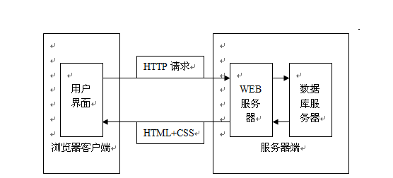

1.1说明
1、这是一个非常典型的浏览器同步交互图
2、步骤如下：
1、客户发出HTTP请求
2、服务器接受客户的请求并处理客户的请求
3、服务器相应客户的请求，返回客户所需要的页面
3、缺点：
1、每一次客户提交请求的时候，提交的是整个页面。也就是说不管这个页面的数据量大小，都要经过网络的传输。这样给网络造成了数据的压力。
2、在每次客户提交请求的时候，因为要提交整个数据，所以就要刷心整个页面。这样情况对于用户的交互性来说是很不好的。因为一提交以后用户当前的页面就成了白班，用户所做的事情只能是等待等待再等待。
3、在每次进行提交请求的时候，用户有可能让服务器处理的数据很少，比如163邮件系统的登陆，服务器端实际上只需要用户名和密码就可以了，没有必要把其他数据也传输到服务器上。但是同步是做不到这点的。
4、特别是在管理系统中，这些系统对客户界面的友好型要求是比较高的，而同步交互是不满足这样的特点的。

浏览器的异步交互
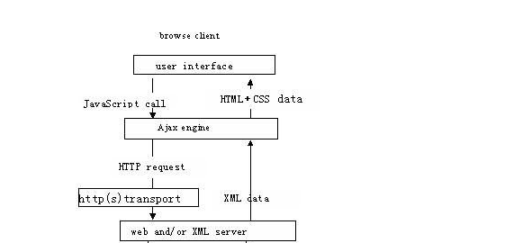

2.1说明
1、这是一个非常典型的浏览器异步交互图
2、从图上可以看出来，客户端没有再发送http请求，而是用JavaScript调用一个叫Ajax engine来发送数据，所以不用提交整个页面。
3、从返回来看，返回的也不再是客户需要的页面，而是客户需要的数据
4、优点：
1、不用提交整个页面，而是用JavaScript提交具体的数据，这样就使一些没有必要在网络上传输的数据不用传输了。
2、因为只提交数据，所以每天提交请求的数据库不是很大，这样可以减轻网络传输数据的压力。
3、由于不用刷新整个页面，所以即便提交以后，展现在客户面前的页面还是不会消失的，这样对于客户的交互性特别好。

2.2web2.0应用

2.2.1 www.bjbus.com
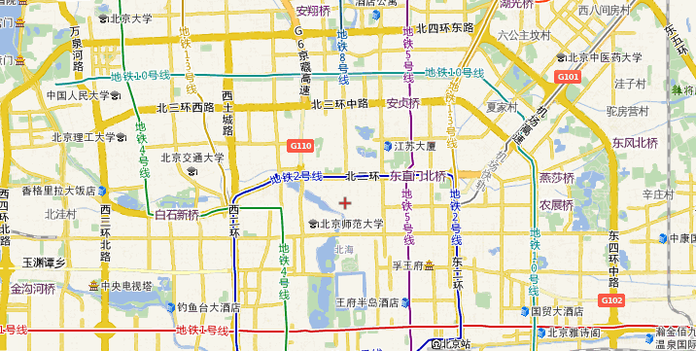

Ajax

3.1ajax产生
Ajax(Asynchronous JavaScript and Xml). 现在，允许浏览器与服务器通信而无须刷新当前页面的技术都被叫做Ajax.
AJAX:(Asynchronous JavaScript and XML)并不是一项新技术,其实是多种技术的综合，包括Javascript、XHTML和CSS、DOM、XML和XMLHttpRequest.
  - 服务器端语言：服务器需要具备向浏览器发送特定信息的能力。Ajax与服务器端语言无关。
  - XML (eXtensible Markup Language，可扩展标记语言) 是一种描述数据的格式。AJAX 程序需要某种格式化的格式来在服务器和客户端之间传递信息，XML 是其中的一种选择
  - XHTML（eXtended Hypertext Markup Language,使用扩展超媒体标记语言）和 CSS（Cascading Style Sheet,级联样式单）标准化呈现；
  - DOM（Document Object Model,文档对象模型）实现动态显示和交互；
  - 使用XMLHTTP组件XMLHttpRequest对象进行异步数据读取
  - 使用JavaScript绑定和处理所有数据

3.2ajax的核心XmlHttpRequest
该对象是对 JavaScript 的一个扩展，可使网页与服务器进行通信。是创建 Ajax 应用的最佳选择。实际上通常把 Ajax 当成 XMLHttpRequest 对象的代名词. 该对象在Internet Explorer 5中首次引入，它是一种支持异步请求的技术。简而言之，XmlHttpRequest使您可以使用JavaScript向服务器提出请求并处理响应，而不阻塞用户。
XMLHttpRequest是XMLHTTP组件的对象，通过这个对象，AJAX可以像桌面应用程序一样只同服务器进行数据层面的交换，而不用每次都刷新界面，也不用每次将数据处理的工作都交给服务器来做；这样既减轻了服务器负担又加快了响应速度、缩短了用户等待的时间。

3.2.1XmlHttpRequest对象的初始化
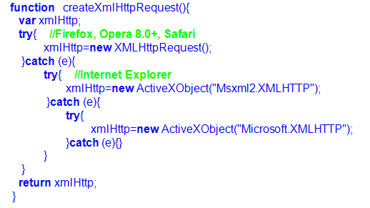

3.2.2XmlHttpRequest对象的方法
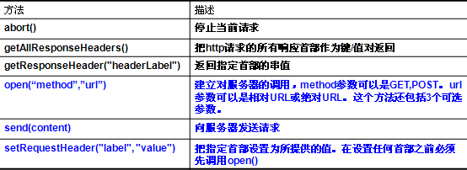

3.2.3XmlHttpRequest对象的属性
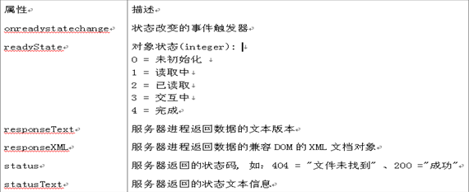

3.2.4发送请求的方法和属性介绍
利用XmlHttpRequest让客户端与服务器之间进行通信，包含以下3个关键部分：
- onreadystatechange事件处理函数
- open方法
- send方法

3.2.4.1onreadystatechange方法
1、该事件处理函数由服务器触发，而不是用户触发
2、在ajax执行过程中，服务器会通知客户端当前的通信状态。因为在web2.0的应用中，客户端的界面没有刷新，这样你就必须得告诉用户服务器端的各种状态，但是这种情况再web1中不存在，因为在web1中如果能返回页面那就是执行成功了，如果不能返回页面那执行失败。而web2.0的这种情况是靠服务器端更新XMLHttpRequest对象的readyState来实现的。改变readyState的属性时服务器端连接客户端的一种操作方式。
3、每次readyState属性的改变都有触发readystatechange事件。

3.2.4.2 open(method,url,asynch)
1、XmlHttpRequest对象的open方法允许程序员用一个ajax调用向服务器发送请求。
2、method表示请求类型。最常用的有get和post请求。如果不向服务器端发送数据，只是请求服务器端的数据，这个时候可以用get方法。如果要向服务器端发送数据用post方法。
3、在某些情况下，有些浏览器会把多个XMLHttpRequest请求的结果缓存到同一个URL。所以应该把能识别这次请求的标示加到URL后面，最常用的就是时间戳的方式。这样做能够保证url的唯一性。从而避免浏览器的缓存结果。
4、url指向服务器的那个地址。
5、asynch表示请求是否要异步传输。默认值为true(异步)。指定true，在读取后面的脚本之前，不需要等待服务器的相应。指定false，当脚本处理过程经过这点时，会停下来，一直等到Ajax请求执行完毕再继续执行。

3.2.4.3send(data)
1、 open 方法定义了 Ajax 请求的一些细节。send 方法可为已经待命的请求发送指令
- data：将要传递给服务器的字符串。
- 若选用的是 GET 请求，则不会发送任何数据， 给 send 方法传递 null 即可：request.send(null);

- 当向send()方法提供参数时，要确保open()中指定的方法是POST，如果没有数据作为请求体的一部分发送，则使用null.

3.2.4.4setRequestHeader(header,value)
1、当浏览器向服务器请求页面时，它会伴随这个请求发送一组首部信息，这些首部信息是一系列描述请求的元数据。首部信息用来声明一个请求时get还是post.
2、在ajax请求中，发送首部信息的工作可以由setRequestHeader完成。
3、参数header:首部的名字 参数value:首部的值
4、如果用post请求向服务器发送数据，需要将”Content-type”的首部设置为”application/x-www-form-urlencoded”.它会告知服务器正在发送数据，并且数据已经符合url编码了。

3.2.5接收请求的方法和属性的介绍
用XMLHttpRequest的方法可向服务器发送请求。在ajax的处理中，XMLHttpRequest的如下属性可被服务器更改：
readyState
status
responseText
responseXML

readyState
- readyState表示ajax请求的当前状态。它的值用数字代表：
- 表示未初始化，还没有调用open方法。
- 表示正在加载，open方法已经被调用，但send方法还没有被调用
- 代表已经加载完毕。Send已被调用。请求已经开始。
- 代表交互中。服务器正在发送响应。
- 代表完成，响应发送完毕。
- 每次readyState值的改变，都会触发readystatechange事件。如果把onreadystatechange事件处理函数赋值给一个函数，那么每一次readyState值的改变都会引发该函数的执行。

status
- 服务器发送的每一个响应也带有头部信息，三位数的状态码是服务器发送的响应中最重要的信息。并且属于超文本传输协议中的一部分。
- 常见状态码及含义：
404 没有找到页面(not found)
403 禁止访问(forbidden)
500 内部服务器出错(internal server error)
200 一切正常(OK)
304 没有被修改
- 在XMLHttpRequest对象中，服务器发送的状态码都保存在了status属性里。通过这个值和200或者304做比较，可以确保服务器是否发送了一个成功的响应。

responseText
- XMLHttpRequest的属性responseText包含了从服务器端发送过来的数据，它是一个HTML,XML或者普通文本。这取决于服务器发送的内容。
- 当readyState属性值为4时，responseText属性才可用。表明ajax请求已经结束。

responseXML
- 如果服务器返回的是XML,那么数据将储存在responseXML属性中。
- 只有向服务器发送了带有正确的首部信息的数据时，responseXML属性才是有用的。MIME类型必须为text/xml类型

Ajax开发步骤
Ajax实质上也是遵循了Request/Response模式，所以这个框架的基本流程是：
- 对象初始化
- 打开连接
- 发送请求
- 服务器接受
- 服务器返回
- 客户端接受
- 修改客户端页面内容
大致内容和web1类似，只不过这个过程是异步的。

3.3.1初始化XMLHttpRequest对象
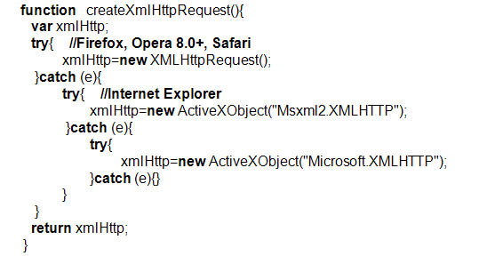

3.3.2指定响应处理函数
指定当服务器返回信息时客户端的处理方式。只要将相应的处理函数名称赋值给XMLHttpRequest对象的onreadystatechange属性就可以了。比如：
XMLHttpRequest.onreadystatechange=processResponse.

3.3.3发送 请求
- 向服务器发出HTTP请求了。这一步调用XMLHttpRequest对象的open和send方法。http_request.open('GET', 'http://www.example.org/some.file', true)。http_request.send(null)
- 按照顺序，open调用完毕之后要调用send方法。send的参数如果是以Post方式发出的话，可以是任何想传给服务器的内容。
- 注意:如果要传文件或者Post内容给服务器，必须先调用setRequestHeader方法，修改MIME类别。如下：
- http_request.setRequestHeader(“Content-Type”,”application/x-www-form-urlencoded”);
这时资料则以查询字符串的形式列出，作为send的参数，例如：
name=value&anothername=othervalue&so=on

3.3.4处理服务器返回信息
处理响应处理函数都应该做什么。
首先，它要检查XMLHttpRequest对象的readyState值，判断请求目前的状态。参照前文的属性表可以知道，readyState值为4的时候，代表服务器已经传回所有的信息，可以开始处理信息并更新页面内容了。如下：
if (http_request.readyState == 4) {
// 信息已经返回，可以开始处理
} else {
// 信息还没有返回，等待
}
服务器返回信息后，还需要判断返回的HTTP状态码，确定返回的页面没有错误。所有的状态码都可以在W3C的官方网站上查到。其中，200代表页面正常。
if (http_request.status == 200) {
// 页面正常，可以开始处理信息
} else {
// 页面有问题
}

3.4返回数据格式
在ajax的编程中，从服务器端返回客户端的数据格式只接受三种：
XML
JSON
HTML

3.4.1XML
- 优点：
  - XML 是一种通用的数据格式。
  - 不必把数据强加到已定义好的格式中，而是要为数据自定义合适的标记。
  - 利用 DOM 可以完全掌控文档。
- 缺点：
  - 如果文档来自于服务器，就必须得保证文档含有正确的首部信息。若文档类型不正确，那么 responseXML 的值将是空的。
  - 当浏览器接收到长的 XML 文件后， DOM 解析可能会很复杂

3.4.2JSON
- JSON（JavaScript Object Notation）一种简单的数据格式，比xml更轻巧。JSON是JavaScript原生格式，这意味着在JavaScript中处理JSON数据不需要任何特殊的API或工具包。
- JSON的规则很简单：对象是一个无序的“‘名称/值’对”集合。一个对象以“{”（左括号）开始，“}”（右括号）结束。每个“名称”后跟一个“:”（冒号）；“‘名称/值’对”之间使用“,”（逗号）分隔。
规则如下:
1）映射用冒号（“：”）表示。名称:值
2）并列的数据之间用逗号（“，”）分隔。名称1:值1,名称2:值2
3） 映射的集合（对象）用大括号（“{}”）表示。{名称1:值1,名称2:值2}
4） 并列数据的集合（数组）用方括号(“[]”)表示。
[
{名称1:值,名称2:值2},
{名称1:值,名称2:值2}
]
5 元素值可具有的类型：string, number, object, array, true, false, null

3.4.3解析JSON
- JSON 只是一种文本字符串。它被存储在 responseText 属性中
- 为了读取存储在 responseText 属性中的 JSON 数据，需要根据 JavaScript 的 eval 语句。函数 eval 会把一个字符串当作它的参数。然后这个字符串会被当作 JavaScript 代码来执行。因为 JSON 的字符串就是由 JavaScript 代码构成的，所以它本身是可执行的

3.4.4 JSON小结
- 优点：
  - 作为一种数据传输格式，JSON 与 XML 很相似，但是它更加灵巧。
  - JSON 不需要从服务器端发送含有特定内容类型的首部信息。
- 缺点：
  - 语法过于严谨
  - 代码不易读

